Сценарии использования системы – «Сервис совместного планирования маршрутов»

Выполнил: студент учебной группы
ИСПк-404-52-00
Королев М. Н.

Сценарий 1 представлен на рисунке 1 и таблице 1
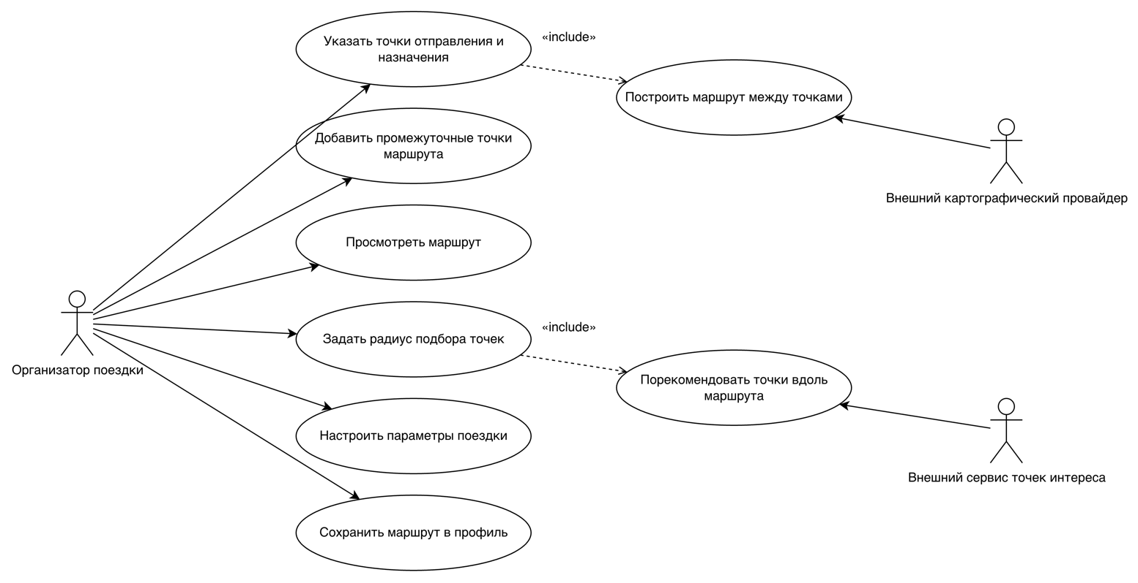
Рисунок 1 – Сценарий «Построение маршрута»
Таблица 1 – Сценарий 1
Наименование | Построение маршрута с промежуточными точками и подбором точек интереса
Идентификатор | UC-1
Основной актор | Организатор поездки
Предусловие | Пользователь авторизован в системе; создана новая поездка, к которой ещё не добавлен маршрут.
Основной поток событий | - Организатор указывает на карте точку отправления.  - Организатор указывает на карте точку назначения.  - Организатор при необходимости добавляет одну или несколько промежуточных точек маршрута.  - Система направляет запрос внешнему картографическому провайдеру для построения маршрута между заданными точками.  - Система отображает построенный маршрут на карте.  - Организатор задаёт в настройках поездки радиус подбора достопримечательностей от линии маршрута.  - Система запрашивает у внешнего сервиса точек интереса список достопримечательностей, расположенных от линии маршрута не далее заданного в настройках поездки радиуса, и отображает их как маркеры на карте.  - Организатор настраивает параметры команты и сохраняет маршрут в свой профиль.
Альтернативный поток 1 | На шаге 4 внешний картографический провайдер возвращает ошибку либо превышен установленный лимит запросов к нему – система сообщает организатору о временной невозможности построить маршрут и предлагает повторить попытку позже.
Альтернативный поток 2 | На шаге 1 или 2 указанная организатором точка недостижима по дорожной сети (например, расположена вне населённого пункта или в водоёме) – система сообщает, что маршрут по заданным точкам построить невозможно, и предлагает скорректировать точку.
Постусловие | Маршрут построен, сохранён в профиле организатора и доступен для дальнейшего редактирования, приглашения участников или экспорта.
Специальные требования | Время ответа на построение маршрута не должно превышать 3 секунд при количестве точек не более 10 (согласно требованию NFR-01).

Сценарий 2 представлен на рисунке 2 и таблице 2
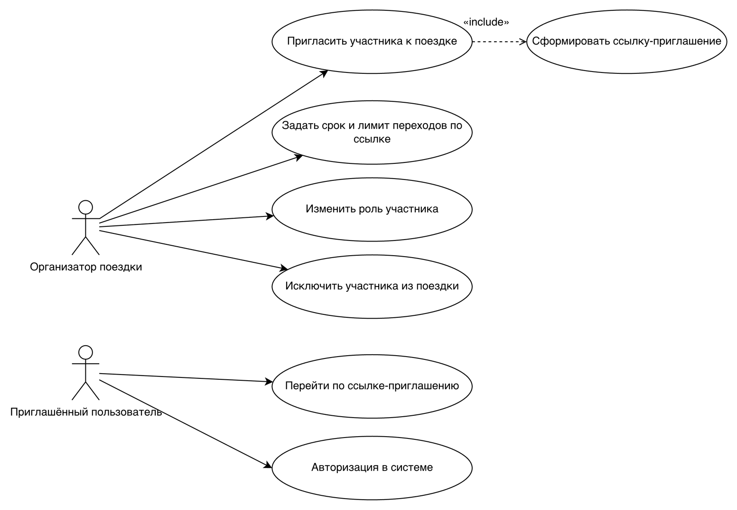
Рисунок 2 – Сценарий «Приглашение участника»
Таблица 2 – Сценарий 2
Наименование | Приглашение участника к совместному планированию поездки
Идентификатор | UC-2
Основной актор | Организатор поездки
Предусловие | Организатор авторизован в системе; для поездки уже построен и сохранён маршрут (выполнен сценарий UC-1).
Основной поток событий | - Организатор открывает сохранённую поездку и выбирает функцию приглашения участников.  - Организатор задаёт срок действия ссылки-приглашения и допустимое число переходов по ней.  - Система формирует уникальную ссылку-приглашение для данной поездки с заданными организатором параметрами.  - Организатор передаёт сформированную ссылку приглашённому пользователю любым внешним каналом связи.  - Приглашённый пользователь переходит по полученной ссылке.  - Система добавляет приглашённого пользователя в список участников поездки с ролью наблюдателя, предоставляющей право только на просмотр маршрута.  - Организатор получает уведомление о том, что приглашённый участник присоединился к поездке.  - Организатор при необходимости изменяет роль участника на роль редактора, и система открывает участнику доступ к совместному редактированию маршрута.
Альтернативный поток 1 | На шаге 5 приглашённый пользователь не авторизован в системе – система предлагает пройти регистрацию или вход по одноразовому коду, направляемому на адрес электронной почты, после чего продолжает сценарий с шага 6.
Альтернативный поток 2 | На шаге 5 срок действия ссылки-приглашения истёк, исчерпан лимит переходов по ней либо организатор сформировал новую ссылку взамен прежней – система сообщает пользователю, что приглашение недействительно, и предлагает запросить у организатора новую ссылку.
Альтернативный поток 3 | На шаге 6 достигнуто установленное организатором ограничение на число участников сессии редактирования – система отклоняет присоединение нового участника.
Альтернативный поток 4 | После шага 6 организатор исключает участника из поездки – система немедленно прекращает доступ исключённого участника к маршруту и закрывает его сессию редактирования.
Постусловие | Приглашённый пользователь включён в список участников поездки и имеет право просмотра маршрута; при изменении организатором его роли на роль редактора – право совместного редактирования маршрута наравне с организатором.
Специальные требования | Переход по ссылке-приглашению не должен требовать от приглашённого пользователя знания внутреннего идентификатора поездки (согласно требованиям FR-11 и FR-12).

Сценарий 3 представлен на рисунке 3 и таблице 3
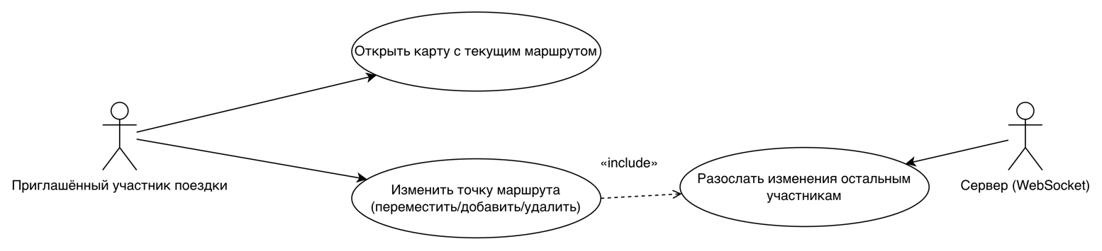
Рисунок 3 – Сценарий «Совместное редактирование маршрута»
Таблица 3 – Сценарий 3
Наименование | Совместное редактирование маршрута в реальном времени
Идентификатор | UC-3
Основной актор | Приглашённый участник поездки
Предусловие | Участник присоединился к поездке (выполнен сценарий UC-2), имеет роль редактора и открыл экран совместного редактирования маршрута; установлено WebSocket-соединение с сервером.
Основной поток событий | - Участник открывает карту с текущим состоянием маршрута поездки.  - Участник перемещает существующую промежуточную точку маршрута либо добавляет новую точку интереса, отображённую рядом с маршрутом.  - Клиентское приложение участника отправляет событие изменения маршрута на сервер по WebSocket-соединению.  - Сервер обновляет состояние маршрута и рассылает событие изменения всем остальным участникам активной сессии редактирования.  - Клиентские приложения остальных участников отображают внесённое изменение на своей карте без необходимости обновления страницы.
Альтернативный поток 1 | На шаге 3 у участника кратковременно прерывается соединение – при восстановлении соединения в течение 30 секунд система возвращает участнику актуальную версию маршрута без потери внесённых им до разрыва изменений.
Постусловие | Все участники активной сессии видят единую актуальную версию маршрута; изменения сохранены на сервере и доступны при последующем открытии поездки.
Специальные требования | Изменение, внесённое одним участником, должно отображаться у остальных участников сессии не позднее чем через 2 секунды при стабильном соединении (согласно требованию NFR-02).

Сценарий 4 представлен на рисунке 4 и таблице 4
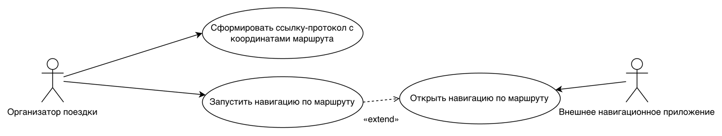
Рисунок 4 – Сценарий «Экспорт готового маршрута»
Таблица 4 – Сценарий 4
Наименование | Экспорт готового маршрута во внешнее навигационное приложение
Идентификатор | UC-4
Основной актор | Организатор поездки
Предусловие | Маршрут поездки построен и сохранён в профиле организатора (выполнен сценарий UC-1); организатор находится на экране просмотра маршрута.
Основной поток событий | - Организатор выбирает функцию экспорта маршрута во внешнее навигационное приложение.  - Система формирует ссылку-протокол с полным набором координат точек маршрута в формате, поддерживаемом внешним навигационным приложением.  - Организатор подтверждает переход по сформированной ссылке.  - Операционная система устройства открывает установленное внешнее навигационное приложение с переданными параметрами.  - Внешнее навигационное приложение прокладывает маршрут через переданные точки и отображает его пользователю.  - Организатор запускает навигацию по маршруту средствами внешнего приложения.
Альтернативный поток 1 | На шаге 4 на устройстве организатора не установлено ни одно из поддерживаемых навигационных приложений – система сообщает об отсутствии подходящего приложения и предлагает открыть маршрут в виде обычной веб-ссылки на карту либо установить одно из поддерживаемых приложений.
Альтернативный поток 2 | На шаге 2 число точек маршрута превышает ограничение, поддерживаемое протоколом внешнего навигационного приложения, – система уведомляет организатора о необходимости сократить число точек вручную перед экспортом.
Постусловие | Маршрут открыт во внешнем навигационном приложении с полным набором точек, заданных организатором, и доступен для навигации по факту поездки; сам маршрут при этом продолжает храниться в профиле организатора в системе.

